ANBH扭矩扳手检定仪
使用说明书
一、概述
1.1 主要用途及适用范围
ANBH型扭矩扳手检定仪是检定扭力扳手、扭力起子的专用设备。主要用于检验或校准扭力扳手、预置式扭力扳手、指针式扭力扳手。广泛应用于电气制造、机械制造、汽车轻工、专业科研和检测行业。扭力值通过数字式仪表显示，准确直观。
1.2 产品特点
本仪器是一款专门设计用于校准或调节扭力扳手的数字式扭矩扳手检定仪，具有如下特点:
（1）可选择多个单位
衡量单位包括牛顿单位（N.m）、公制单位（kgf.cm）和美制单位（lbf.in）。
（2）两种测量模式
本仪器实时、峰值两种模式可随意切换。
（3）上、下限值设定
本仪器上、下限值可设定，当达到设定值时蜂鸣器报警。
（4）数据保存功能
本仪器可保存测量数据100组。
1.3 品种规格参数
规格 | ANBH-20 | ANBH-50 | ANBH-100 | ANBH-200 |  |  | ANBH-500
最大值 | 20N.m | 50N.m | 100N.m | 200N.m |  |  | 500N.m
最小分辨率 | 0.001 | 0.001 | 0.001 | 0.01 |  |  | 0.01
精度 | ±1%
单位切换 | N.m、Kgf.cm、Lbf.in
电源 | 输入：AC 220v 输出：DC 12V
外型尺寸mm | 299*299*242 |  |  | 772*400*276 |  | 1142*553*360
工作温度 | 5℃~35℃
运输温度 | -10℃~60℃
相对湿度 | 15％～80％RH
工作环境 | 周围无震源及腐蚀性介质
重量（Kg） | 12 |  |  |  | 27 | 43
二、产品整体结构
2.1 外形结构
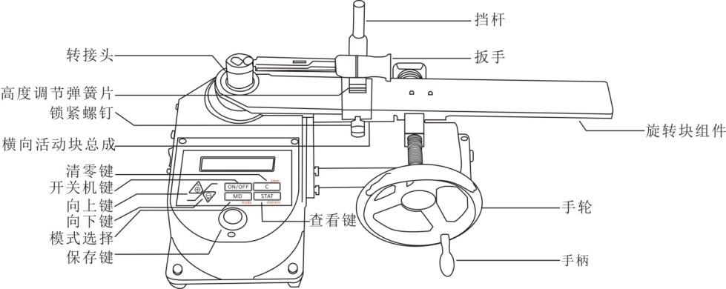
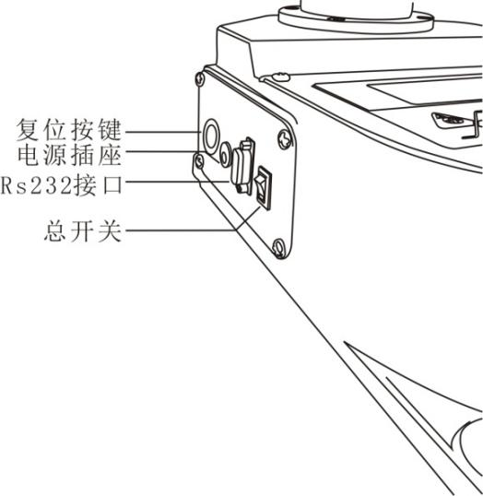

2.2按键介绍
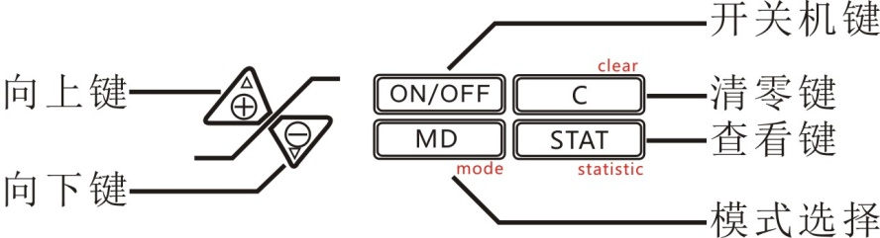
2.2.1向上键：在测量界面按此键，可使测量出的数据180°旋转。
2.2.2向下键：在设置界面中，有向下选择和位移的作用。
2.2.3开关机键：开机和关机功能。
2.2.4清零键：测量界面有数据清零功能，设置界面有返回功能。
2.2.5查看键：测量界面中，有查看保存的数据功能。
2.2.6模式选择：在测量界面时，按此键可切换峰值模式和实时测量模式，长按此键6秒可进入设置界面，设置界面中此键有保存功能。
三、功能介绍
3.1设置项：
3.1.1测量界面下，长按“MD”8秒，进入设置界面，如下图所示：
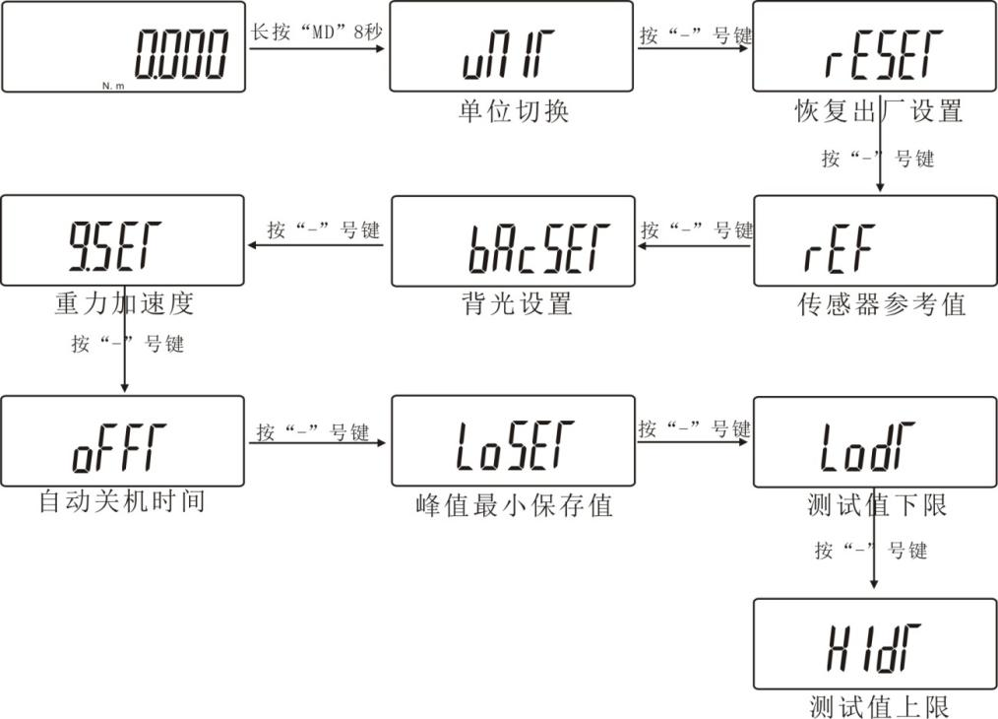
（UNIT）单位设定：本仪器可切换3个单位，进入单位设置界面后，按“+”或“-”号键来选择单位，如下图所示：
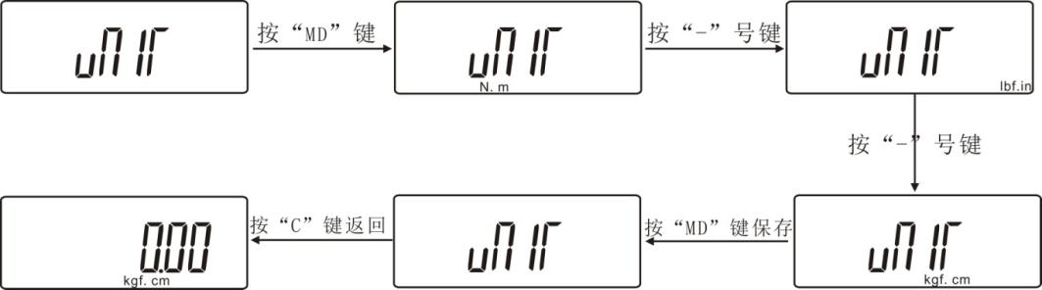

（RESET）恢复出厂设置功能：在此设置项目下，按“MD”键即可恢复出厂设置，机器关机。若使用机器重新开机即可。
（REF）厂家设定值：与用户无关。
（BACSET）背光功能设置：在此设置项目下，用“+”或“-”键选择，选择“（YES）”背光开启，选择“（NO）”背光关闭，选定后按“MD”键保存，返回到设置界面。
（G.SET）重力加速度设定：用户可根据本地区的位置设定重力加速度值，默认值为09.800。
（OFFT）自动关机时间设定：在此设置项目下，用“+”和“-”选择，可设定0分钟到9999分钟自动关机，也可设定“0000”不自动关机。如选不自动关机，选定后按“MD”键完成设定，返回到设置界面。仪器默认设置为10分钟。
（LOSET）峰值最小保存值：最小峰值保存值，峰值模式下，当前值小于该值时，峰值将不被保存。
（LODT）测试值下限设定：设定测试值下限，下限值默认为0。低于下限为超出范围，“MIN”显示。本仪器下限值默认为0。若想重新设定下限值，在此设置项目下，用“+”和“-”键设定。按“MD”键保存后回到设置界面。如下图所示：
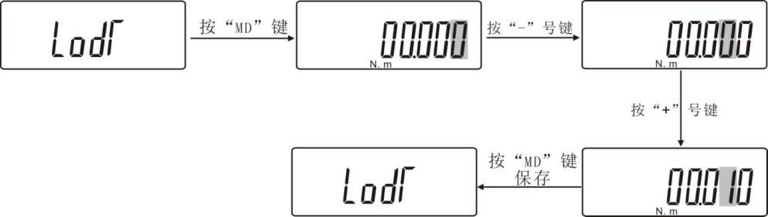
（HIDT）测试值上限设定：设定测试值上限，上限值默认状态满量程。高于上限为超出范围，“MAX显示”。本仪器默认上限值为满量程。若想重新设定上限值，在此设置项目下，可用“+”和“-”键设定。按“MD”键保存后回到设置界面。

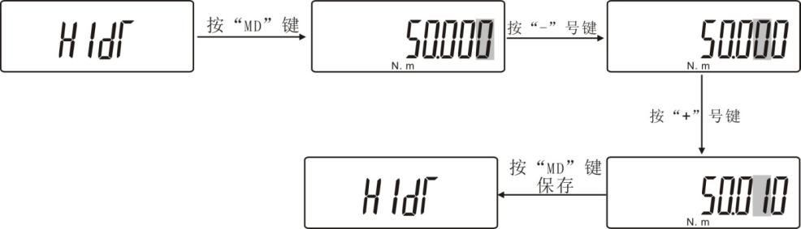

3.2查看保存数据
保存测量数据后按“STAT”键，屏幕出现“1”，表示存储的第一组数据，之后屏幕自动显示保存的数据，再按“+”，屏幕出现“2”，屏幕自动显示保存的第二组数据，按“+”，出现“3”，屏幕自动显示保存的第三组数据，再按“STAT”屏幕显示“3”，表示存储数据的总组数，再按“STAT”键就会显示保存数据总和的最大值，接着按“STAT”，就会显示保存数值总和的最小值，再按“STAT”，就会显示保存数值总和的平均值，之后可按“C”键返回到测量界面。如下图所示：

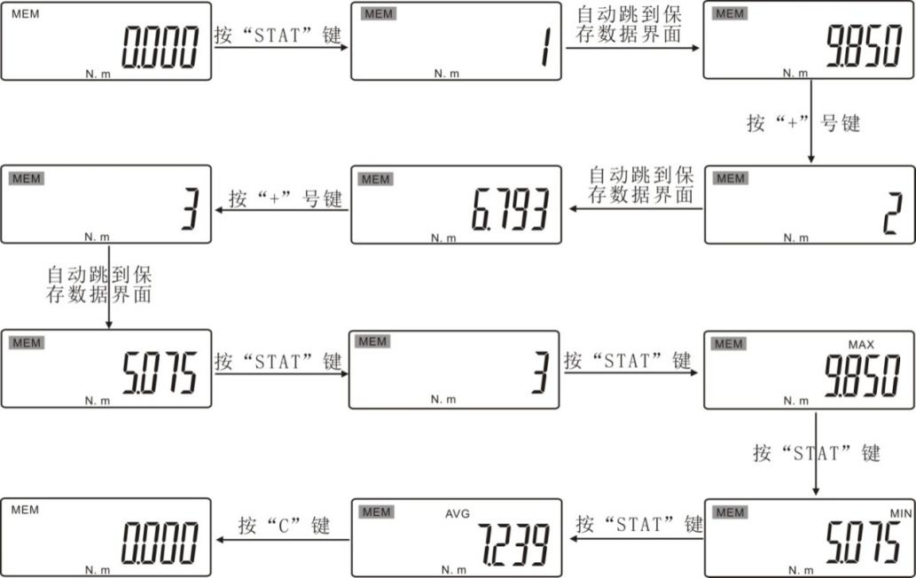

四、校准方法
4.1 校准条件
4.1.1 开始扭力扳手校准前，请检查下列事项。
（1）将扭力扳手检定仪放置在稳固的工作台上。
（2）对于直读式扭力扳手，读取测量数据时，视线必须垂直于表盘。
（3）对于跳脱式扭力扳手，在两个方向上施加5次每个型号的最大扭矩进行试运转，以进行预热操作。
（4）对于直读式扭力扳手，在两个方向上加载一次每个型号的最大扭矩，作为预热操作，并确保加载后指针或数字显示器显示“0”。
（5）在手柄的中心或在标记的负载点处施加图1中规定范围内的负载。
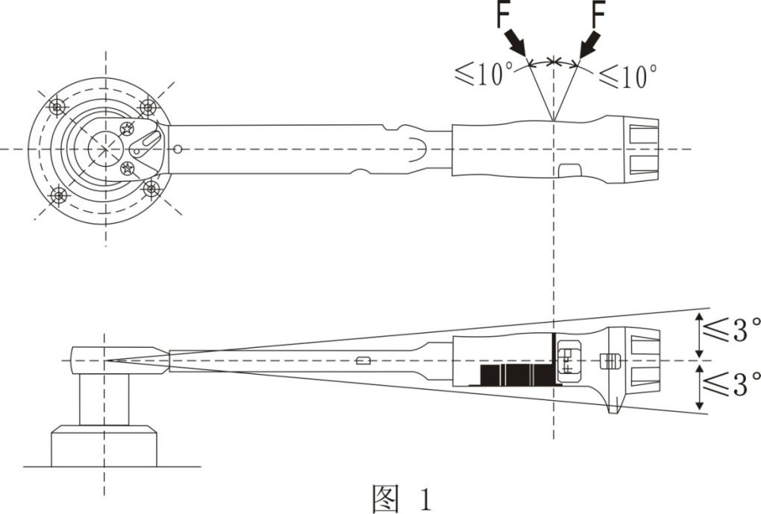
4.2 校准扭力扳手的注意事项
（1）对于跳脱式扭力扳手，将初始扭矩加载至目标扭矩的80%，然后缓慢均匀地施加剩余扭矩。（最后的20%需要1-3秒。）预设置式扭力扳手必须由低水平开始，然后调整至目标扭矩。（请勿从高水平降至目标扭矩。）
（2）对于直读式扭力扳手，逐渐施加扭矩至目标扭矩，注意不要超出目标扭矩。如果不慎超过目标扭矩，请松开扭矩，使其降至零，然后重新开始这一过程。

五、操作步骤
5.1第一次使用本仪器时，需将横向滑动块和手柄安装好。
5.2将横向活动块总成滑入旋转块组件，并用锁紧螺钉固定在某一位置。
5.3将手柄旋转进手轮中。
5.4插上电源连接线。
5.5打开总开关后按下开机键。
5.6将扭力扳手放入转接头内。
5.7调整高度调节弹簧片和长度调节螺母到适合的位置，然后将显示屏清零。
5.8选择所需的单位和测量模式
5.9摇动手轮，开始检测，直到仪器发出“咔哒”一声，完成检测。

六、注意事项、保养及维修
6.1请勿超负荷测试扭力，一定要在该仪器的允许范围内测试，否则会损坏仪器。
6.2请勿用重物、利器等尖锐物体敲击、刮划显示屏。
6.3请勿在水、油或其他液体溅到的地方使用扭矩扳手检定仪，要将扭矩扳手检定仪存放于阴凉、干燥和没有振动之处。
6.4请使用配套的电源适配器充电，否则会引起电路故障，甚至会引起火灾。
6.5将AC电源适配器完全插入插座后再使用，插头松动可能会引起短路而导致电击或火灾。
6.6请不要湿手拔出或插入插头，否则可导致触电。
6.7请用柔软的布来清洁本机，将干布浸入泡有清洁剂的水中，拧干后再清除灰尘和污垢。不要使用易散发的化学物质，例如挥发剂、稀释剂、酒精等。
6.8使用和搬运过程中要轻拿轻放。
6.9不要自行拆卸、修理或改造本机。这些行为可能会引起仪器永久性故障。
6.10发生故障请与原购买处或本公司联系。

七、装箱单
1 | 扭矩扳手检定仪 | 1台
2 | 说明书 | 1份
3 | 转接头 | 看包装清单
4 | 电源适配器12V | 1个
5 | 合格证及保修卡 | 1份
6 | 检查证明书 | 1份
7 | 干燥剂 | 1包

